
МИНИСТЕРСТВО ОБРАЗОВАНИЯ И НАУКИ
САМАРСКОЙ ОБЛАСТИ

СЕВЕРО-ВОСТОЧНОЕ УПРАВЛЕНИЕ
ПРИКАЗ
от 12 марта 2013 года № 044-од

Об утверждении руководителя, работников пункта приема и хранения документированной информации государственной (итоговой) аттестации обучающихся, освоивших основные общеобразовательные программы основного общего образования на территории Северо-Восточного управления в 2013 году

На основании пп.3.2-3.3. Порядка организации и проведения в 2013 году государственной (итоговой) аттестации обучающихся, освоивших основные общеобразовательные программы основного общего образования, с участием региональной экзаменационной комиссии, утвержденного приказом министерства образования и науки Самарской области от 15.02.2013 № 47-од п р и к а з ы в а ю:
1. Определить состав работников пункта приема и хранения документированной информации государственной (итоговой) аттестации обучающихся 9 классов (далее ППДИ) согласно Приложению № 1.
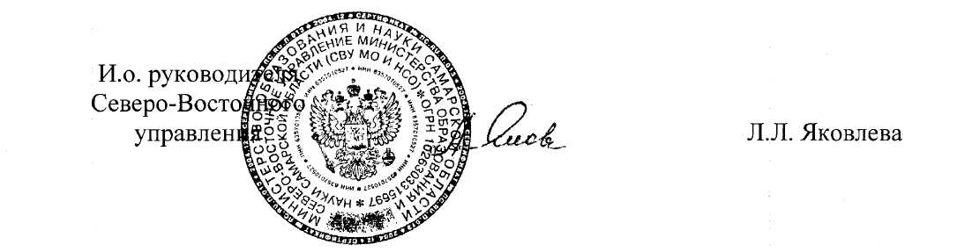

Приложение № 1
к приказу
СВУ МОиН СО
от 12.03.13г. № 44-од

Состав работников пункта приема и хранения документированной информации государственной (итоговой) аттестации обучающихся 9 классов

ФИО | Место работы | Должность
Дуняшина  Нина Борисовна | ГБОУ ДПО ЦПК "Похвистневский РЦ" | Руководитель ППДИ
Гельгорн  Андрей Викторович | ГБОУ ДПО ЦПК "Похвистневский РЦ" | Помощник руководителя ППДИ
Власова  Раиса Павловна | ГБОУ ДПО ЦПК "Похвистневский РЦ" | Помощник руководителя ППДИ

